Финансовый управляющий Мустафина Ильнура Габдуллахатовича Газизова Наталья Андреевна

163046, Архангельск, Воскресенская, д. 59, 2 этаж, эл. почта: gazizova.natalya@internet.ru

Дата: 14 апреля 2026 г. | Место составления: Архангельск
Решение об оценке имущества гражданина
Наименование арбитражного суда, в производстве которого находится дело о банкротстве | Арбитражный суд Республики Татарстан
Номер дела | А65-14824/2025 Л.К. Нургатина
Дата принятия судебного акта о введении процедуры банкротства | Полный текст решения изготовлен 26.06.2025 г. Резолютивная часть решения объявлена 10.06.2025 г.
Дата назначения арбитражного управляющего | 10.06.2025 г.
Сведения об арбитражном управляющем
Наименование саморегулируемой организации арбитражных управляющих, членом которой является арбитражный управляющий | Союз "Саморегулируемая организация "Гильдия арбитражных управляющих"
Номер и дата регистрации в едином государственном реестре саморегулируемых организаций арбитражных управляющих | 001-5 от 19.12.2002
Наименование страховой организации, с которой заключен договор о страховании ответственности арбитражного управляющего | -
Номер договора страхования, дата его заключения и срок действия | -
Адрес для направления корреспонденции арбитражному управляющему | 163046, обл Архангельская, г Архангельск, ул Воскресенская, д 59, этаж 2
Сведения о должнике
Ф.И.О. | Мустафин Ильнур Габдуллахатович
Дата рождения | 17.09.1964
Место рождения | д. Юлсубино Рыбно-Слободского района Татарской АССР
ИНН | 163401047027
СНИЛС | 039-609-728 91
Место жительства | регистрация по месту жительства: 422650, Республика Татарстан, пгт Рыбная Слобода, ул Карьерная, д 1
В соответствии с п. 2 ст. 213.26 Федерального закона от 26.10.2002 № 127-ФЗ «О несостоятельности (банкротстве)» (далее – Закон о банкротстве) оценка имущества гражданина, которое включено в конкурсную массу в соответствии с настоящим Федеральным законом, проводится финансовым управляющим самостоятельно, о чем финансовым управляющим принимается решение в письменной форме. Проведенная оценка может быть оспорена гражданином, кредиторами, уполномоченным органом в деле о банкротстве гражданина.
Оценка рыночной стоимости имущества должника проводится в целях определения начальной цены продажи имущества в процедуре реализации имущества, для предоставления в деле о банкротстве гражданина в суд, гражданину, кредиторам, уполномоченным органам.
В соответствии со ст. 14 Федерального закона от 29.07.1998 № 135-ФЗ «Об оценочной деятельности в Российской Федерации» оценщик имеет право применять самостоятельно методы проведения оценки объекта оценки в соответствии со стандартами оценки. Основными подходами, используемыми при проведении оценки, являются сравнительный, доходный и затратный подходы. Финансовый управляющий считает целесообразным отказаться от применения затратного и доходного подхода по причине отсутствия у финансового управляющего обоснованной и надежной информации о будущих доходах и расходах, связанных с оцениваемыми объектами, а также в связи с наличием достаточного количества объектов-аналогов на рынке для расчета сравнительным подходом.
Сравнительный подход служит для оценки рыночной стоимости объекта исходя из методов оценки, основанных на получении стоимости объекта оценки путем сравнения оцениваемого объекта с объектами-аналогами которые были проданы или предложены в продажу.

На основании п. 2 ст. 213.26 Закона о банкротстве, финансовый управляющий принял решение о самостоятельном проведении оценки имущества, включенного в конкурсную массу должника, путем проведения сравнительного анализа рыночных цен на аналогичное по характеристикам имущество, с учетом технических характеристик и корректировки на текущее состояние имущества должника на момент проведения оценки.
При проведении оценки путем сравнительного анализа рыночных цен финансовый управляющий использовал данные о стоимости объектов-аналогов из объявлений, размещенных в открытых источниках в сети Интернет на специальных ресурсах по размещению объявлений о продаже, в том числе: Авито ру, Авто ру

В результате проведения сравнительного анализа среднерыночной стоимости объектов, имеющих схожие характеристики с учетом корректировки на текущее состояние имуществ должника, финансовым управляющим определена следующая стоимость имущества должника по состоянию на 14 апреля 2026 г.:
№ п/п | Наименование, характеристика объекта | Рыночная стоимость,руб.
1 | Идентификационный номер: X7LJA13BAC1000255  Марка: МОСКВИЧ  Коммерческое наименование: Москвич 3  Категория ТС по Конвенции о дорожном движении: категория В  Категория по ТР ТС 018/2011: М1  Номер двигателя: HFC4GB24DP3346683  Номер шасси (рамы): Отсутствует  Номер кузова (кабины, прицепа): X7LJA13BAC1000255  Цвет кузова: белый  Год изготовления: 2023  Государственный регистрационный знак:  С089НВ176 | 955 054
Итого: |  | 955 054

При проведении оценки рыночной стоимости имущества должника финансовый управляющий руководствовался федеральными стандартами оценки и Федеральным законом от 29.07.1998 № 135-ФЗ «Об оценочной деятельности в Российской Федерации».

ОПИСАНИЕ ЛОТА 1:
Техническое состояние не проверялось финансовым управляющий

Лот 1:

Аналог 1, цена 875 772 рублей
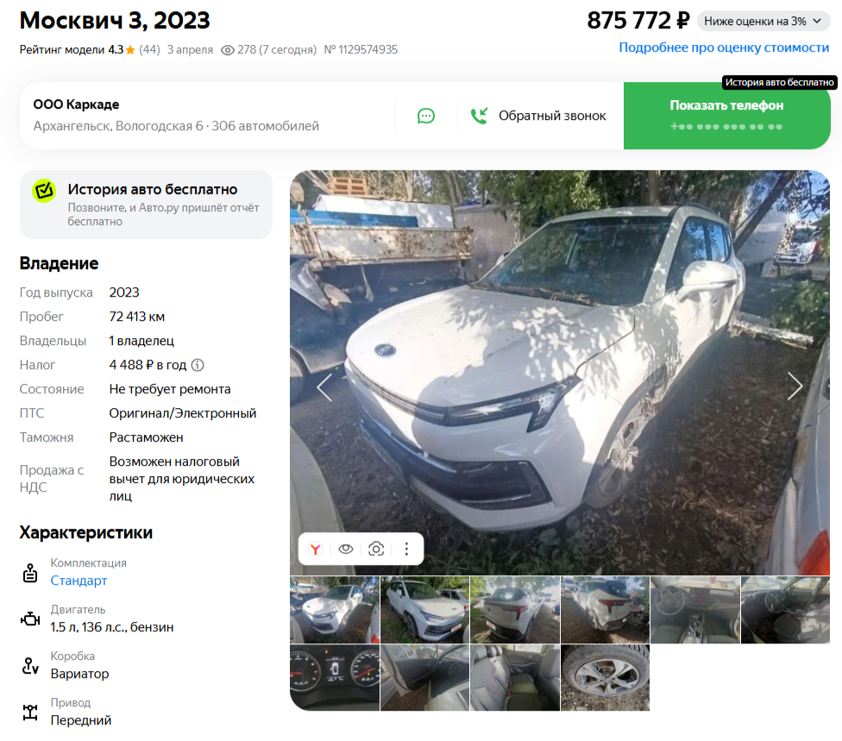

https://auto.ru/cars/used/sale/moscvich/3/1129574935-2890461a/

Аналог 2, цена 930 000 рублей

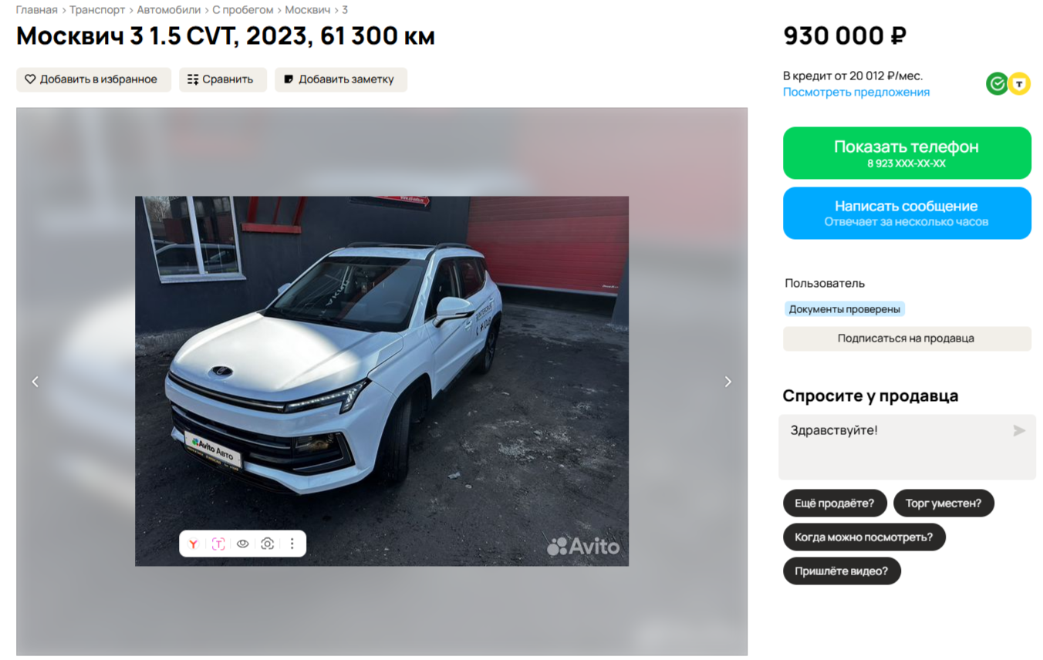

https://www.avito.ru/lipetsk/avtomobili/moskvich_3_1.5_cvt_2023_61_300_km_7983852382?context=H4sIAAAAAAAA_wE_AMD_YToyOntzOjEzOiJsb2NhbFByaW9yaXR5IjtiOjA7czoxOiJ4IjtzOjE2OiJJZ0EwbWVtWjlVZUNTSnJQIjt9AwF5iz8AAAA

Аналог 3, цена 972 000 рублей

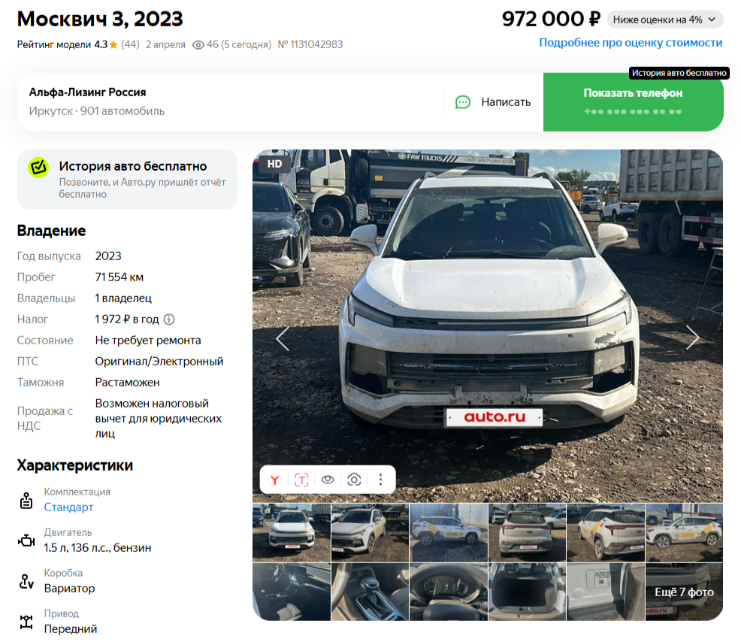

https://auto.ru/cars/used/sale/moscvich/3/1131042983-964692e5/

Аналог 4, цена 997 500 рублей

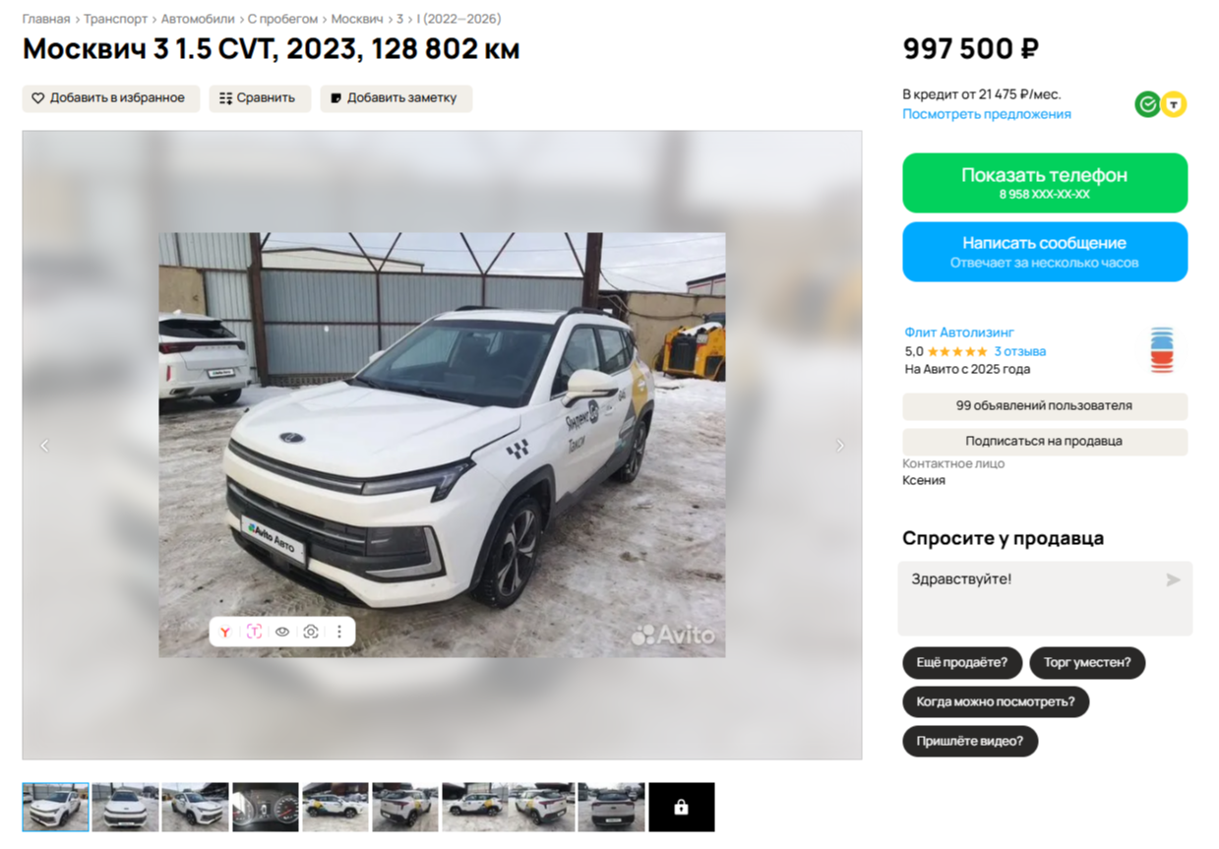

https://www.avito.ru/rostov-na-donu/avtomobili/moskvich_3_1.5_cvt_2023_128_802_km_7994792097?context=H4sIAAAAAAAA_wE_AMD_YToyOntzOjEzOiJsb2NhbFByaW9yaXR5IjtiOjA7czoxOiJ4IjtzOjE2OiJJZ0EwbWVtWjlVZUNTSnJQIjt9AwF5iz8AAAA

Аналог 5, цена 1 000 000 рублей

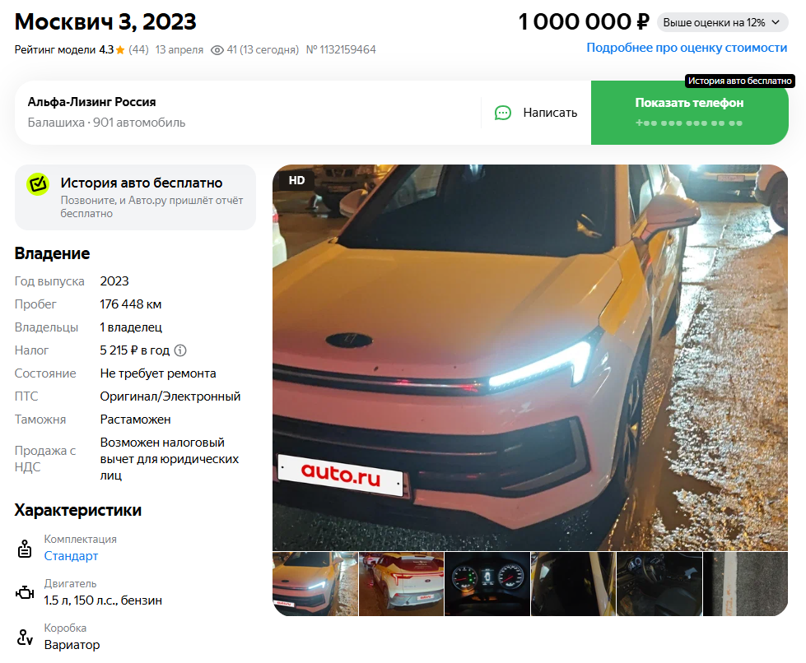

https://auto.ru/cars/used/sale/moscvich/3/1132159464-3e205fe6/
Таким образом, средняя цена на лот №1 автомобиль, Год выпуска: 2023 рассчитывается по формуле:
(875 772 + 930 000 + 972 000 + 997 500 + 1 000 000 ) = 955 054 рублей.
Итого, рыночная цена автомобиля лот №1 автомобиль, Год выпуска: 2023 - 955 054 рублей

Фото автомобиля и документы:

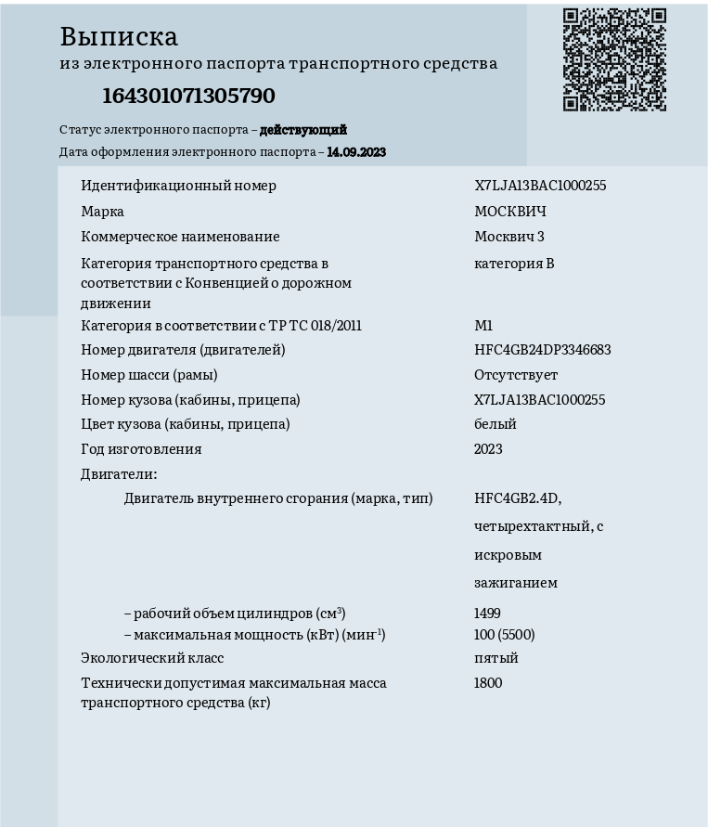

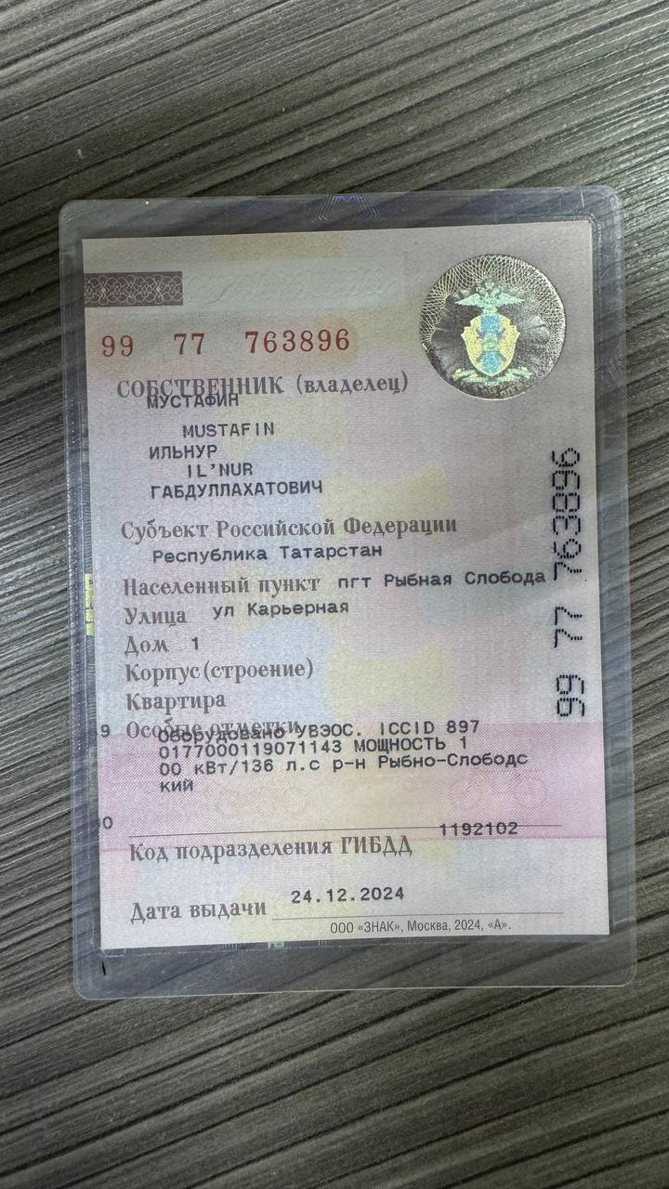
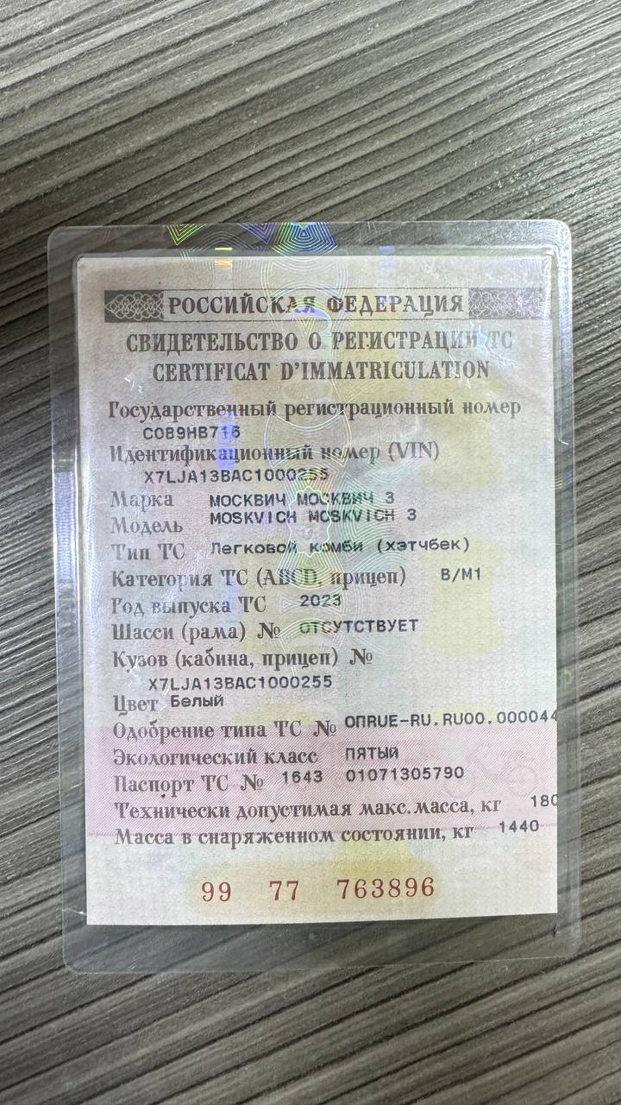
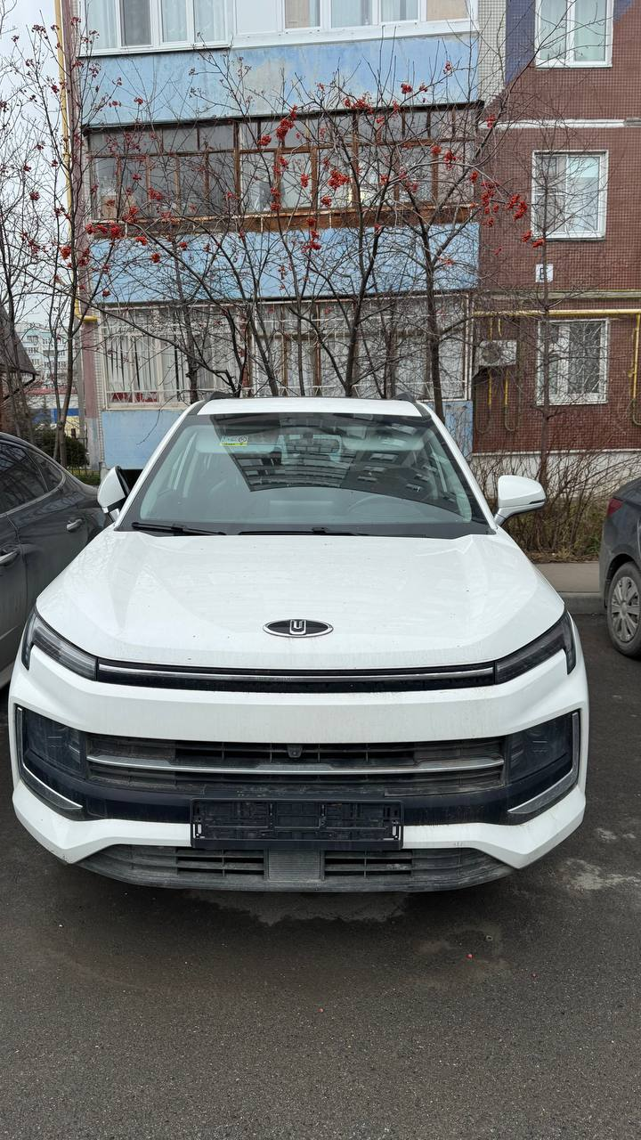
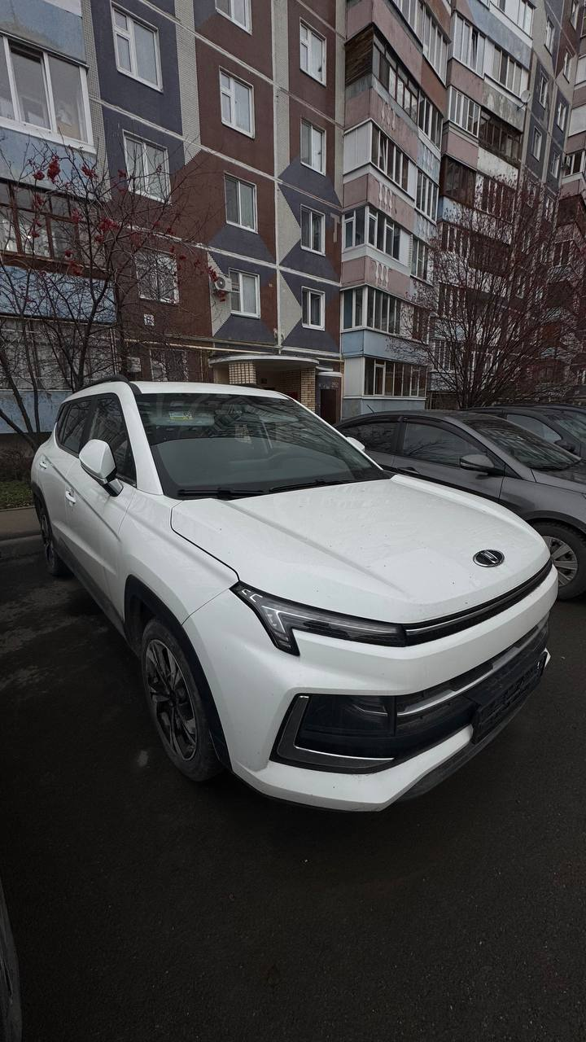
Финансовый управляющий  Мустафина Ильнура Габдуллахатовича |  | Н.А. Газизова

